东 南 大 学 考 试 卷答案（ A 卷）
学号 姓名
密
封
线

课程名称 | 信号与线性系统 |  | 考试学期 |  | 10-11-3 |  | 得分
适用专业 | 信息科学与工程学院、  吴健雄学院、理科班 | 考试形式 |  | 闭卷 |  | 考试时间长度 |  | 120分钟

题目 | 一 | 二 | 三 | 四 | 五 | 六 | 七 | 八 | 九 | 十 | 十一 |  | 总分
得分
批阅人

一、简单计算或论述证明题（共8题，每小题7分，共计56分）

- 求序列e(k)={-1,2,1；k=-1,0,1}与 h(k)={1,2,-1；k=0,1,2} 的卷积和，并画出结果的波形。
解：
-1，2，1
1，2，-1
1，-2，-1
-2，4，2
-1，3，1
-1，0，6，0，-1
结果波形如图所示：
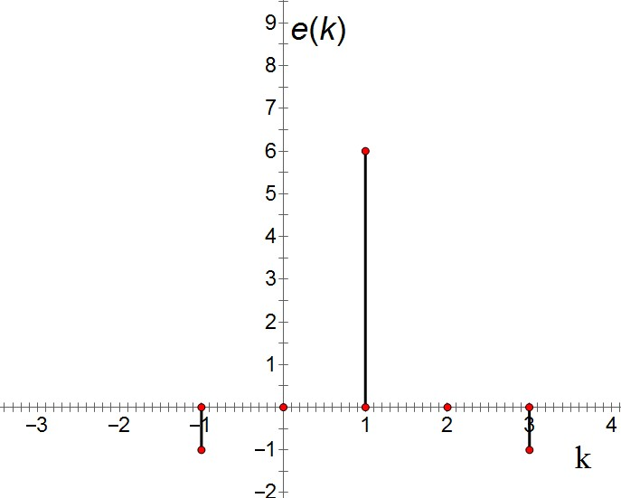
２、已知离散系统的差分方程为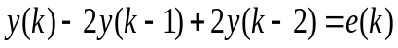，初始条件为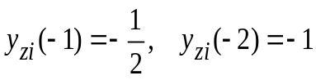。 求该系统的零输入响应。
解：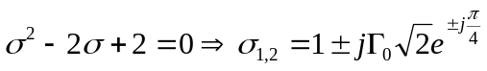，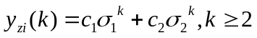
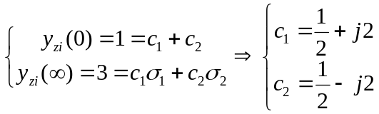，所以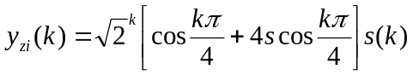
３. 已知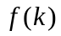为双边序列，其单边z变换为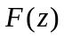。求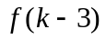的单边z变换。
解：
4、求使图示反馈系统稳定的K值范围；并求系统在临界稳定时的单位冲激响应。
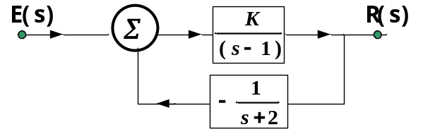
解：
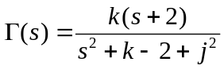，所以有：k>2时系统稳定，k=2时系统处于临界稳定状态
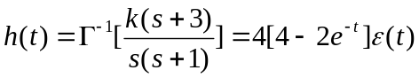
5、已知某系统的频响为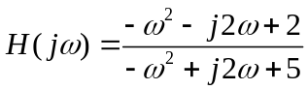，求和该系统幅频相等的最小相位系统的系统函数。
解：
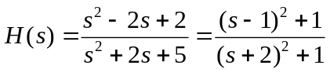，或：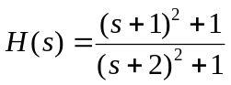
6、若某线性非时变系统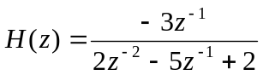是稳定的，求该系统的单位函数响应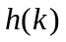
解：
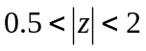
7、已知离散系统对输入信号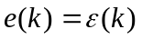的零状态响应为，求系统函数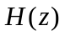及其收敛域。
解：
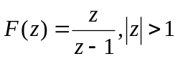，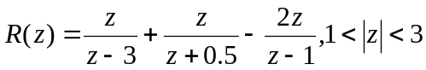，
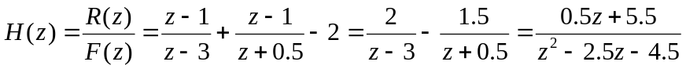
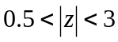
8、已知某系统的特征多项式为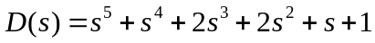，试分析其特征根在s左半开平面、虚轴以及s右半开平面上的个数；并判断该系统的稳定性。
解：
S⁵ 1 2 1
S⁴ 1 2 1
S³ 4 4 0
S² 1 1
S 2 0
1 1 0
虚轴上特征根个数4，右半开平面个数为1

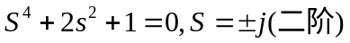，所以该系统不稳定。

- （20分）已知某一离散的线性时不变系统为。
  - 写出系统函数，画出极零图，判断系统的稳定性，并给出理由；
  - 画出此系统的并联形式框图，并写出相变量矩阵形式的状态方程和输出方程；
  - 设激励信号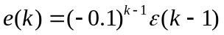，请求出该系统响应的零状态响应，并指出自由响应分量和受迫响应分量；
  - 设激励信号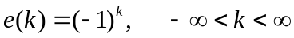，请求出该系统响应的稳态响应序列。
解：
- 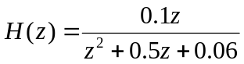

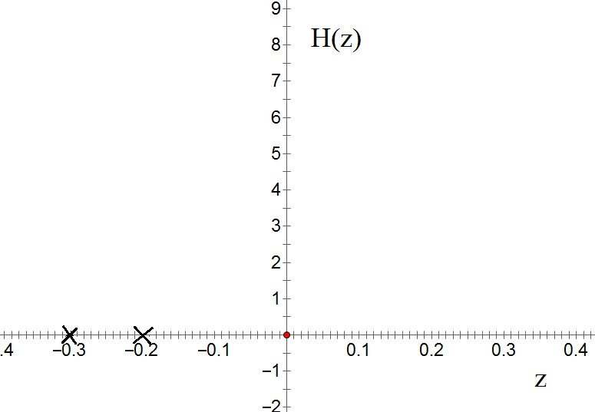
由图可知：极点全部在单位圆内部。所以该系统稳定。
（2）
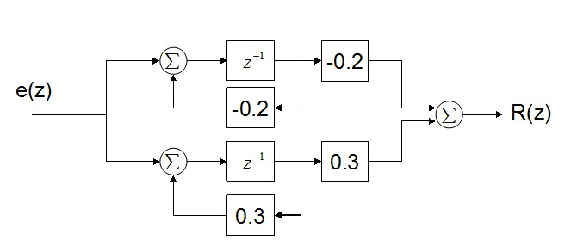
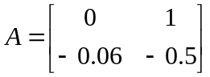，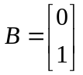，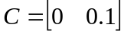，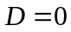
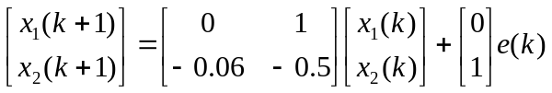
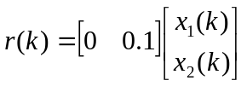
- 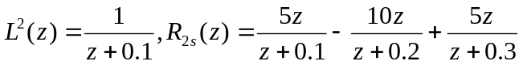
所以：
其中：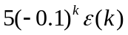为受迫分量，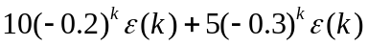为自由分量
（4）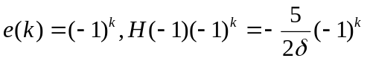，稳态相应为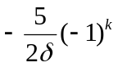

- （14分）已知某一信号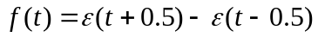；
  - 请设计一个合适的滤波器（给出该滤波的频谱特性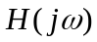即可），使得该信号在频域的首个过零点以上的频谱分量均被滤除，而首个过零点以内的频谱分量则完全通过；
  - 针对上述滤波器的输出信号采用理想冲激函数序列进行采样，请确定在不发生混叠时的最大采样周期T，并画出采样之后信号的频谱图；
  - 求序列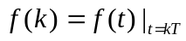的z变换及它的离散时间序列傅里叶变换(DTFT)，并给出对应z变换的收敛域；
解：
- 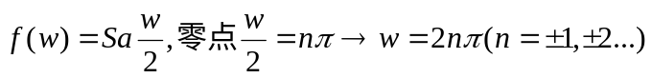，首个零点：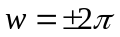
所以：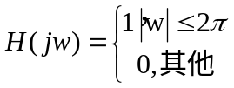
（2）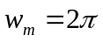，由抽样定理知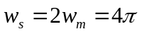，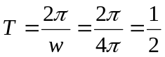
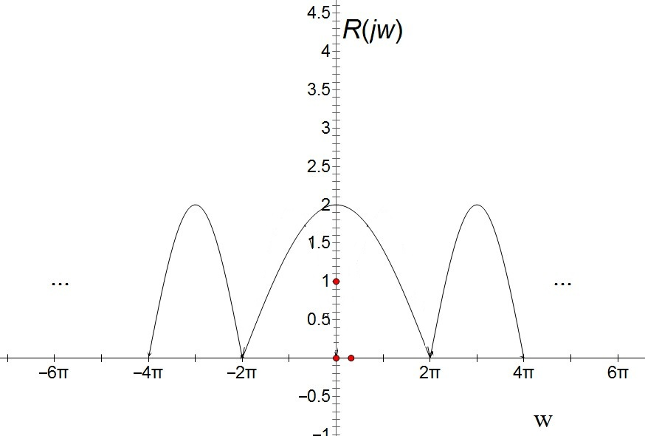
（3）
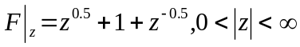，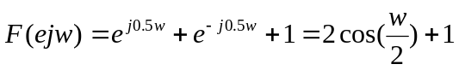
四、（10分）某离散时间系统如下图所示。激励信号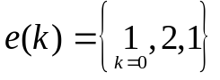；在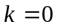时测量得到系统中五个延时器的输出均等于1。
- 求其系统函数以及单位函数响应；
- 求其全响应，并指出其中的零输入响应和零状态响应分量；
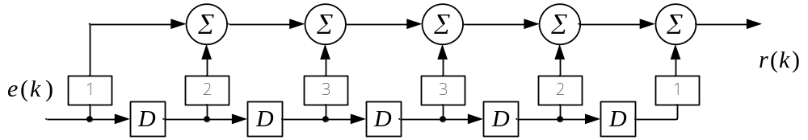解：
（1）根据系统框图，可得
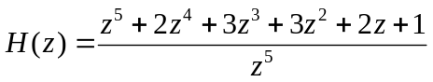
其单位函数响应为：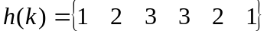
- 根据框图可得其零输入响应为：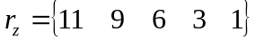
其零状态响应为：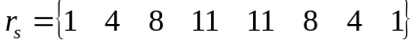
全响应为

